|  |
| --- |
|  |
| |  |  | | --- | --- | | logo truong cao dang cong nghe thu duc |  | | TRƯỜNG CAO ĐẲNG CÔNG NGHỆ THỦ ĐỨC  **KHOA CÔNG NGHỆ THÔNG TIN** | |
| |  |  | | --- | --- | |  |  | |  | |

**BÁO CÁO PHÂN TÍCH HỆ THỐNG**

**(SOFTWARE REQUIREMENT SPECIFICATION)**

**XÂY DỰNG ỨNG DỤNG**

**QUẢN LÝ VĂN PHÒNG PHẨM**

**Giảng viên hướng dẫn : Tiêu Kim Cương**

**Sinh viên thực hiện : Nhóm 6**

1. **Võ Thị Hồng Ngà**
2. **Phan Minh Trí**
3. **Nguyễn Thị Tuyết Nhung**
4. **Nguyễn Khánh Duy**
5. **Nguyễn Viết Thuận**
6. **Nguyễn Duy Khánh**

**THÁNG 8/2020**

**MỤC LỤC**

Chương 1. MỞ ĐẦU 1

1. Giới thiệu môn học và nhóm thực hiện 1

Môn lập trình di động 2 là một môn học nâng cao của môn học trước đi động 1 giúp sinh viên có thể tìm hiểu sâu hơn về lập trình di động. 1

Lập trình di động 2 có nhiều kiến thức mới và năng cao giúp sinh viên nâng cao hơn về các project của nhóm. 1

- Thành viên thực hiện: 1

2. Mô tả ứng dụng 1

3. Ứng dụng trong cuộc sống 2

Chương 2. PHÂN TÍCH CẤU TRÚC HỆ THỐNG 3

1 Phân tích hệ thống 3

1.1 Màn hình Splash Screen (Võ Thị Hồng Ngà) 4

a. Giao diện người dùng 4

b. Yêu cầu chức năng 4

1.2 Màn hình Home Screen (Võ Thị Hồng Ngà) 4

a. Giao diện người dùng 5

b. Yêu cầu chức năng 5

1.3 Màn hình Navigation drawer ( Võ Thị Hồng Ngà) 6

a. Giao diện người dùng 7

b. Yêu cầu chức năng 7

1.4 Màn hình thông tin ứng dụng (Võ Thị Hồng Ngà) 9

a. Giao diện người dùng 9

b. Yêu cầu chức năng 9

1.5 Màn hình tìm kiếm (Võ Thị Hồng Ngà). 9

a. Giao diện người dùng 10

b. Yêu cầu chức năng 11

1.6 Màn hình quản lí văn phòng phẩm (Nguyễn Thị Tuyết Nhung) 11

a. Giao diện người dùng 12

b. Yêu cầu chức năng 13

1.7 Màn hình thêm sản phẩm (Nguyễn Thị Tuyết Nhung) 13

a. Giao diện người dùng 14

b. Yêu cầu chức năng 15

1.8 Màn hình sửa sản phẩm phẩm(Nguyễn Thị Tuyết Nhung) 15

a. Giao diện người dùng 16

b. Yêu cầu chức năng 17

1.9 Màn hình Nhập hàng(Nguyễn Thị Tuyết Nhung) 17

a. Giao diện người dùng 18

b. Yêu cầu chức năng 19

1.10 Màn hình ngôn ngữ (Nguyễn Thị Tuyết Nhung) 19

a. Giao diện người dùng 19

b. Yêu cầu chức năng 20

1.11 Màn hình quản lí cấp phát (Phan Minh Trí) 20

a. Giao diện người dùng 21

b. Yêu cầu chức năng 21

1.12 Màn hình thêm cấp phát(Phan Minh Trí) 22

a. Giao diện người dùng 22

b. Yêu cầu chức năng 23

1.13 Màn hình chi tiết xuất phiếu(Phan Minh Trí) 23

a. Giao diện người dùng 24

b. Yêu cầu chức năng 24

1.14 Màn hình thống kê sản phẩm (Nguyễn Khánh Duy) 24

a. Giao diện người dùng 25

b. Yêu cầu chức năng 26

1.15 Màn hình phòng ban (Nguyễn Khánh Duy) 26

a. Giao diện người dùng 26

b. Yêu cầu chức năng 27

1.16 Màn hình thống kê phòng ban(Nguyễn Khánh Duy) 27

a. Giao diệ người dùng 28

b. Yêu cầu chức năng 28

1.17 Màn hình liên hệ(Nguyễn Duy Khánh) 29

a. Giao diện người dùng 29

b. Yêu cầu chức năng 29

1.18 Màn hình vai trò(Nguyễn Duy Khánh) 30

a. Giao diện người dùng 30

b. Yêu cầu chức năng 30

1.19 Màn hình nhân viên(Nguyễn Viết Thuận) 31

a. Giao diện người dùng 31

b. Yêu cầu chức năng 31

1.20 Màn hình thêm nhân viên (Nguyễn Viết Thuận) 32

a. Giao diện người dùng 32

b. Yêu cầu chức năng 33

Chương 3. KẾT QUẢ ĐẠT ĐƯỢC 34

1. Kết quả đạt được 34

2. Kết luận 34

6.1 Những việc đã làm được 34

6.2 Những việc chưa làm được 34

6.3 Tài liệu tham khảo 34

# MỞ ĐẦU

## Giới thiệu môn học và nhóm thực hiện

Môn lập trình di động 2 là một môn học nâng cao của môn học trước đi động 1 giúp sinh viên có thể tìm hiểu sâu hơn về lập trình di động.

Lập trình di động 2 có nhiều kiến thức mới và năng cao giúp sinh viên nâng cao hơn về các project của nhóm.

Kiến thức mới sau khi học môn này:

* Thiết kế giao diện với “Style”.
* Custom Button, Sensor, Custom Spinner,…
* Animation, Splash.
* Các quyền truy cập vào thiết bị.

- Thành viên thực hiện:

+ Võ Thị Hồng Ngà

* Nguyễn Thị Tuyết Nhung
* Phan Minh Trí
* Nguyễn Khánh Duy
* Nguyễn Duy Khánh
* Nguyễn Viết Thuận

**2.** Mô tả ứng dụng

* Tên ứng dụng : Quản lý văn phòng phẩm
* Không cần kết nối mạng
* Chạy trên nền tảng : từ Android 6.0 trở lên
* Ứng dụng có các chức năng như :
* Quản lý văn phòng phẩm
* Quản lý về lưu trữ trong văn phòng phẩm
* Quản lý chi tiết về văn phòng phẩm, phòng ban, nhân viên,...

**3.** Ứng dụng trong cuộc sống

Ngày nay, điện thoại thông minh (smart phone) đã trở thành 1 thiết bị hết sức phổ biến và không thể thiếu trong cuộc sống của chúng ta. Chính vì vậy, nhu cầu xây dựng những ứng dụng và hệ sinh thái trên các nền tảng di động như Android hay iOS đã trở nên cấp thiết hơn bao giờ hết. Chỉnh bởi thị trường ứng dụng di động đang là 1 mảnh đất béo bở nên rất nhiều doanh nghiệp IT đã và đang cùng nhảy vào mảng sản xuất này.

# **PHÂN TÍCH CẤU TRÚC HỆ THỐNG**

## Phân tích hệ thống

- Tổng quan : Đây là ứng dụng dùng để quản lý về VPP, quản lý nhân viên và cấp phát, thống kê của 1 VPP.

- Thông tin ứng dụng:

* Cấp phát và lưu trữ thông tin VPP
* Lập trình trên Android Studio 6.0
* Thiết bị thử nghiệm ứng dụng : CusTom Phone
* Độ phân giải màn hình : 768 x 1280 ( Android 7.0 – API 24 )
* Sơ đồ chức năng quản lý VPP:

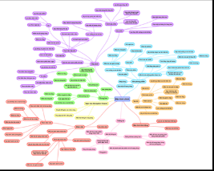

Hình 1: Sơ đồ quản lí chức năng văn phòng phẩm

## Màn hình Splash Screen (Võ Thị Hồng Ngà)

### Giao diện người dùng

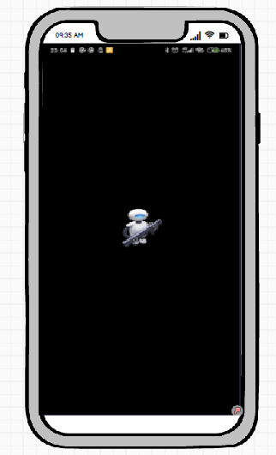

### Yêu cầu chức năng

|  |  |  |  |
| --- | --- | --- | --- |
| **Tiêu Đề** | **Mô Tả** | **Quy Trình** | **Kết Quả** |
| Màn hình Splash Screen | Hiển thị logo của ứng dụng | Sau 6s sẽ chuyển sang màn hình đăng nhập | Hoàn Thành |

## Màn hình Home Screen (Võ Thị Hồng Ngà)

### Giao diện người dùng

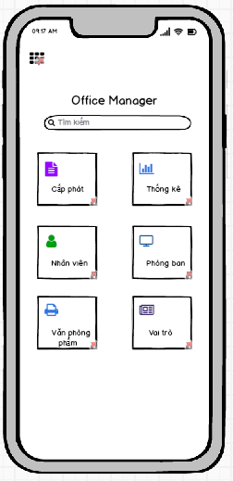

### Yêu cầu chức năng

|  |  |  |  |
| --- | --- | --- | --- |
| Tiêu đề | **Mô Tả** | **Quy Trình** | **Kết Quả** |
| Màn hình Home | Bao gồm :   * TextView * Navigation Button Toggle * Recycler view * Image view | Thiết kế | Hoàn thành |
| Text view  “Tìm kiếm” | Click vào chuyển đến màn hình tìm kiếm | Click | Chuyển sang màn hình tìm kiếm |
| Navigation Button Toggle | Thành phần để mở menu naviagation draw | Click | Chuyển sang màn hình navigation drawer |
| Recycler view Topic | Đây thành phần chứa các item chức năng trong chương trình | Click | Chạm vào list item để chuyển đến màn hình hiển thị danh sách chức năng tương ứng |
| Image View  (Recycler View Topic Item) | Đây là thành phần thuộc item của recycler view topic.  Hiển thị biểu tượng cho từng chức năng có trong danh sách |  |  |
| Text view | Hiển thị tên của ứng dụng |  |  |

## Màn hình Navigation drawer ( Võ Thị Hồng Ngà)

### Giao diện người dùng

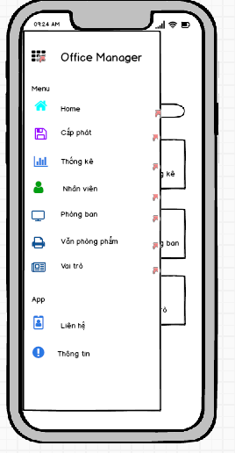

### Yêu cầu chức năng

|  |  |  |  |
| --- | --- | --- | --- |
| **Tiêu Đề** | **Mô Tả** | **Quy Trình** | **Kết Quả** |
| Màn hình Navigation drawer | - Bao gồm:  + Text view  + Image view  + Navigation item | Thiết kế | Hoàn Thành |
| Text view | Hiển thị tên ứng dụng |  |  |
| Image view | Hiển thị icon của ứng dụng |  |  |
| Navigation item  “Home” |  | Click | Chạm để chuyển về màn hình home |
| Navigation item  “Cấp phát” |  | Click | Chạm để chuyển về màn hình cấp phát |
| Navigation item  “Thống kê” |  | Click | Chạm để chuyển về màn hình thống kê |
| Navigation item  “Nhân viên” |  | Click | Chạm để chuyển về màn hình nhân viên |
| Navigation item  “Phòng ban” |  | Click | Chạm để chuyển về màn hình phòng ban |
| Navigation item |  | Click | Chạm để chuyển về màn hình Văn phòng phẩm |
| Navigation item  “Vai trò” |  | Click | Chạm để chuyển về màn hình vai trò |
| Navigation item  “Liên hệ” |  | Click | Chạm để chuyển sang trang Google |
| Navigation item  “Thông tin” |  | Click | Chạm để chuyển về màn hình hiển thị chi tiết thông tin ứng dụng. |

## Màn hình thông tin ứng dụng (Võ Thị Hồng Ngà)

### Giao diện người dùng

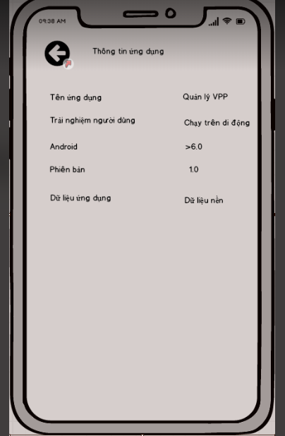

### Yêu cầu chức năng

|  |  |  |  |
| --- | --- | --- | --- |
| **Tiêu đề** | **Mô Tả** | **Quy Trình** | **Kết Quả** |
| Màn hình thông tin | Hiển thị thông tin ứng dụng | Hiển thị xem thông tin ứng dụng | Hiển thị thông tin ứng dụng |

## Màn hình tìm kiếm (Võ Thị Hồng Ngà).

### Giao diện người dùng

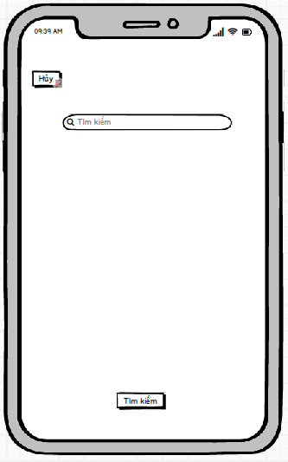

### Yêu cầu chức năng

|  |  |  |  |
| --- | --- | --- | --- |
| Tiêu đề | **Mô Tả** | **Quy Trình** | **Kết Quả** |
| Màn hình Search | Bao gồm :   * Button * Text view * RecycleView | Thiết kế | Hoàn thành |
| Text view | Cho phép người dùng tìm kiếm từ tên, mã của sản phẩm, hoặc tên, mã của nhân viên, phòng ban… | Click |  |
| Button  “Tìm kiếm” | Tìm kiếm tất cả các kết quả có được | Click |  |
| Recycler view | Đây là danh sách dùng để hiển thị kết quả tìm được | Click | Chạm để chuyển qua màn hình hiển thị chi tiết phiếu xuất sản phẩm. |

## Màn hình quản lí văn phòng phẩm (Nguyễn Thị Tuyết Nhung)

### Giao diện người dùng

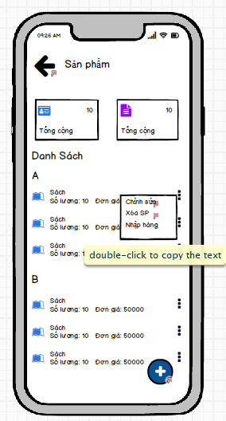

### Yêu cầu chức năng

|  |  |  |  |
| --- | --- | --- | --- |
| **Tiêu Đề** | **Mô Tả** | **Quy Trình** | **Kết Quả** |
| Màn hình quản lí văn phòng phẩm | Bao gồm:   * Navigation button Togle * Recycleview * Image view * Text view * Button * Menu item button |  |  |
| Navigation button Togle | Thành phần để mở menu naviagation draw | Click | Chuyển sang màn hình navigation drawer |
| Recycle view | Đây thành phần chứa các item sản phẩm trong chương trình | Click | Chạm vào list item để chuyển đến màn hình hiển thị chi tiết sản phẩm. |
| Image View | Biểu tượng cho từng chức nưng khác nhau. |  |  |
| Text View | Hiển thị tên của danh sách |  |  |
| Button | Thành phẩn để mở màn hình thêm sản phẩm | Click | Chuyển sang màn hình thêm sản phẩm |
| Menu item  (Recycle view) | Hiển thị menu chức năng của sản phẩm (chỉnh sửa, xóa, nhập số lượng sản phẩm) | Click | Hiển thị Menu chức năng |

## Màn hình thêm sản phẩm (Nguyễn Thị Tuyết Nhung)

### Giao diện người dùng

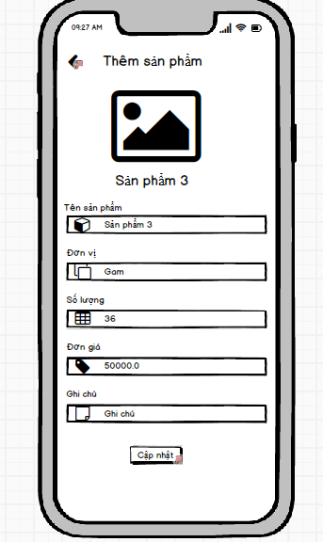

### Yêu cầu chức năng

|  |  |  |  |
| --- | --- | --- | --- |
| **Tiêu Đề** | **Mô Tả** | **Quy Trình** | **Kết Quả** |
| Màn hình thêm sản phẩm | Bao gồm:   * Image View * Text view * EditText * Button | Thiết kế |  |
| Image View | Thành phần để mở bottomsheet để chọn ảnh | Click | Mở bottomsheet để chọn ảnh |
| Text view | Hiển thị nhãn để đánh dấu vị trí của từng edit text |  |  |
| Edit Text | Cho phép người dùng nhập vào giá trị của từng loại đã được định nghĩa sẵn | Nhập | Nhập giá trị từ textbox |
| Button  “Cấp phát” | Lưu các sản phẩm đã được nhập vào màn hình quản lý văn phòng phẩm | Click | Chuyển sang màn hình quản lí văn phòng phẩm |
| Button  “Back” | Quay về màn hình quản lí văn phòng phẩm | Click | Chuyển sang màn hình quản lí văn phòng phẩm |

## Màn hình sửa sản phẩm phẩm(Nguyễn Thị Tuyết Nhung)

### Giao diện người dùng



### Yêu cầu chức năng

|  |  |  |  |
| --- | --- | --- | --- |
| **Tiêu Đề** | **Mô Tả** | **Quy Trình** | **Kết Quả** |
| Màn hình sửa sản phẩm | Bao gồm:   * Image View * Text view * EditText * Button | Thiết kế | Hoàn thành |
| Image View | Thành phần để mở bottomsheet để chọn ảnh | Click | Mở bottomsheet để chọn ảnh |
| Text view | Hiển thị nhãn để đánh dấu vị trí của từng edit text |  |  |
| Edit Text | Cho phép người dùng nhập vào giá trị của từng loại đã được định nghĩa sẵn | Nhập | Nhập giá trị từ textbox |
| Button  “Cập nhật” | Lưu các sản phẩm đã được nhập vào màn hình quản lý văn phòng phẩm | Click | Chuyển sang màn hình quản lí văn phòng phẩm |
| Button  “Back” | Quay về màn hình quản lí văn phòng phẩm | Click | Chuyển sang màn hình quản lí văn phòng phẩm |

## Màn hình Nhập hàng(Nguyễn Thị Tuyết Nhung)

### Giao diện người dùng

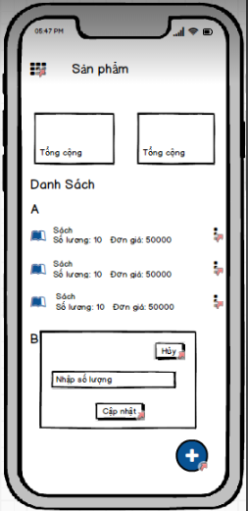

Hình 8: Dialog thêm số lượng sản phẩm

### Yêu cầu chức năng

|  |  |  |  |
| --- | --- | --- | --- |
| **Tiêu Đề** | **Mô Tả** | **Quy Trình** | **Kết Quả** |
| Dialog nhập hàng | Bao gồm:   * TextView * Editext * Button | Thiết kế |  |
| Text View | Đóng dialog nhập số lượng sản phẩm | Click | Đóng dialog nhập số lượng sản phẩm |
| EditText | Cho phép người dùng nhập số lượng sản phẩm | Nhập | Nhập số lượng sản phẩm |
| Button  “Nhập hàng” | Chuyển sang màn hình quản lí sản phẩm. Lưu thêm số lượng vừa được nhập cộng thêm số lượng còn tồn dư trong kho. | Click | Chuyển sang màn hình quản lí văn phòng phẩm |
| Menu Xóa | Nhấp vào menu item Xóa, xóa sản phẩm, quay lại màn hình quản lí sản phẩm. | Click | Chuyển sang màn hình quản lí văn phòng phẩm |

## Màn hình ngôn ngữ (Nguyễn Thị Tuyết Nhung)

### Giao diện người dùng

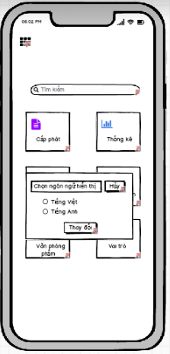

### Yêu cầu chức năng

|  |  |  |  |
| --- | --- | --- | --- |
| **Tiêu Đề** | **Mô Tả** | **Quy Trình** | **Kết Quả** |
| Màn hình Ngôn ngữ | Bao gồm:   * TextView * Radio Button * Button | Thiết kế |  |
| Text View | Hiển thị tên của màn hình | Click |  |
| Radio Button  “chọn ngôn ngữ” | Thành phần để hiện thị ngôn ngữ bạn muốn lựa chọn | Click | Chuyển sang màn hình navigation drawer |
| Button  “Thay đổi” | Chuyển sang màn hình Splass screen để thay đổi ngôn ngữ | Click | Chuyển sang màn hinh Splass screen |

## Màn hình quản lí cấp phát (Phan Minh Trí)

### Giao diện người dùng

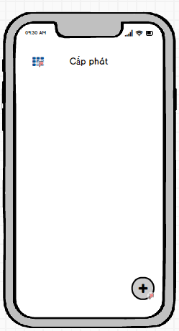

### Yêu cầu chức năng

|  |  |  |  |
| --- | --- | --- | --- |
| **Tiêu Đề** | **Mô Tả** | **Quy Trình** | **Kết Quả** |
| Màn hình cấp phát | Bao gồm:   * TextView * Navigation button Togle * Button   Menu item | Thiết kế |  |
| Text View | Hiển thị tên của màn hình | Click | Đóng dialog nhập số lượng sản phẩm |
| Navigation button Togle | Thành phần để mở menu naviagation draw | Click | Chuyển sang màn hình navigation drawer |
| Button  “Thêm” | Chuyển sang màn hình thêm cấp phát | Click | Chuyển sang màn hình thêm cấp phát |

## Màn hình thêm cấp phát(Phan Minh Trí)

### Giao diện người dùng

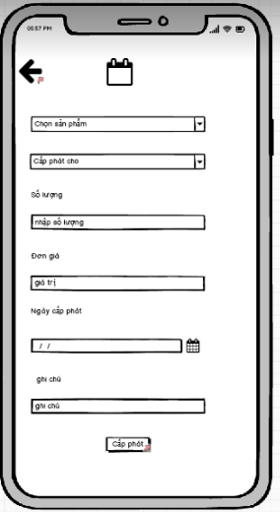

### Yêu cầu chức năng

|  |  |  |  |
| --- | --- | --- | --- |
| **Tiêu Đề** | **Mô Tả** | **Quy Trình** | **Kết Quả** |
| Màn hình thêm | Bao gồm:   * TextView * Spinner * Edit Text * Button * Menu item | Thiết kế |  |
| Text view | Hiển thị nhãn để đánh dấu vị trí của từng edit text |  |  |
| Spiner | Hiển thị giá trị tương ứng với từng mục | Click | Chọn giá trị có sẵn tự động hiển thị sau từng mục |
| Edit | Cho phép người dùng nhập vào giá trị của từng loại đã được định nghĩa sẵn | Nhập | Nhập giá trị từ textbox |
| Button  “Cấp phát” | Lưu các sản phẩm đã được nhập vào màn hình cấp phát | Click | Chuyển sang màn hình quản lí cấp phát |
| Button  “Back” | Quay về màn hình quản lí cấp phát | Click | Chuyển sang màn hình quản lí cấp phát |

## Màn hình chi tiết xuất phiếu(Phan Minh Trí)

### Giao diện người dùng

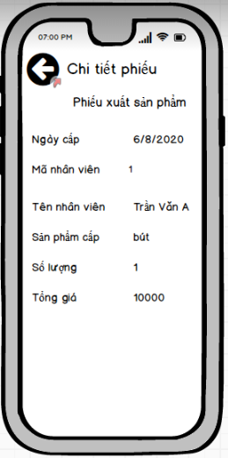

### Yêu cầu chức năng

|  |  |  |  |
| --- | --- | --- | --- |
| **Tiêu đề** | **Mô Tả** | **Quy Trình** | **Kết Quả** |
| Màn hình xuất phiếu | Bao gồm:  + TextView | Hiển thị thông tin phiếu xuất đi | Xuất phiếu cho các sản phẩm |

## Màn hình thống kê sản phẩm (Nguyễn Khánh Duy)

### Giao diện người dùng

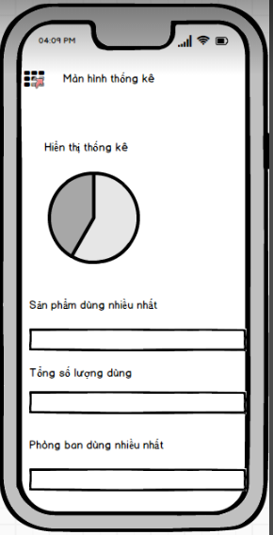

### Yêu cầu chức năng

|  |  |  |  |
| --- | --- | --- | --- |
| **Tiêu Đề** | **Mô Tả** | **Quy Trình** | **Kết Quả** |
| Màn hình Thống kê | Bao gồm:   * TextView * Navigation button Togle | Thiết kế |  |
| Text View | Hiển thị tên của màn hình | Click |  |
| Navigation button Togle | Thành phần để mở menu naviagation draw | Click | Chuyển sang màn hình navigation drawer |
| Biểu đồ | Hiển thị chi tiết tất cả các sản phẩm được cấp phát | Nhập |  |

## Màn hình phòng ban (Nguyễn Khánh Duy)

### Giao diện người dùng

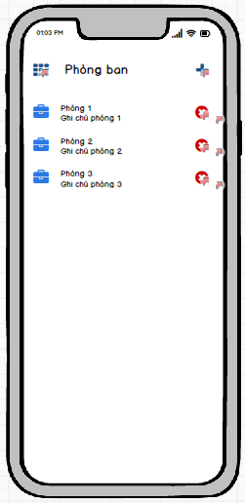

### Yêu cầu chức năng

|  |  |  |  |
| --- | --- | --- | --- |
| **Tiêu đề** | **Mô Tả** | **Quy Trình** | **Kết Quả** |
| Màn hình phòng ban | Bao gồm :  + ImageView  + TextView  + ImageButton | Thiết kế | Hoàn thành |
| ImageView | Hiển thị hình ảnh phòng ban | Click |  |
| FloatingActionButton | Hiển thị sang màn hình thêm | Click | Click chuyển sang dialog thêm |
| TextView | Hiển thị tên phòng ban | Click | Click chuyển sang dialog sửa phòng ban |
| ImageButton | Hiển thị nút lệnh xóa | Click | Click vào sẽ xóa phòng ban. |

## Màn hình thống kê phòng ban(Nguyễn Khánh Duy)

### Giao diệ người dùng

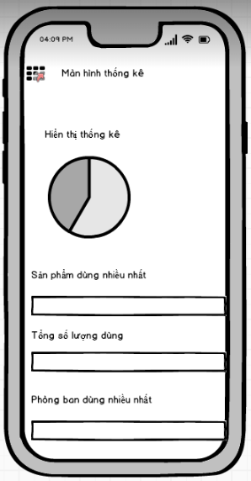

### Yêu cầu chức năng

|  |  |  |  |
| --- | --- | --- | --- |
| **Tiêu đề** | **Mô Tả** | **Quy Trình** | **Kết Quả** |
| Màn hình thống kê | Bao gồm:  Navigation Togle Button  Text View  Chart |  |  |
| Navigation Togle Button | Chuyển về trang Navigation drawer | Click | Chuyển về trang Navigation drawer |
| Text View | Hiển thị tên màn hình |  |  |
| Chart  (Biểu đồ) | Hiển thị phần trăm cấp phát |  |  |

## Màn hình liên hệ(Nguyễn Duy Khánh)

### Giao diện người dùng

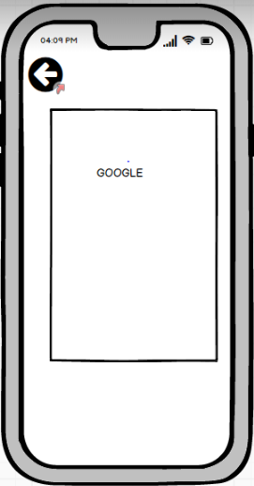

### Yêu cầu chức năng

|  |  |  |  |
| --- | --- | --- | --- |
| **Tiêu đề** | **Mô Tả** | **Quy Trình** | **Kết Quả** |
| Màn hình liên hệ | Bao gồm:  Button Back  Trang Google | Thiết kế | Hoàn thành |
| Button Back | Quay về màn hình chính | Click | Quay về màn hình chính |
| Trang Google | Tra cứu thông tin cần tìm | View | Tra cứu thông tin cần tìm |

## Màn hình vai trò(Nguyễn Duy Khánh)

### Giao diện người dùng

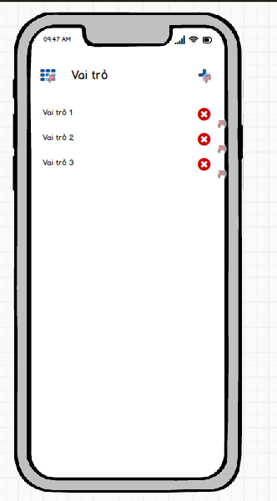

### Yêu cầu chức năng

|  |  |  |  |
| --- | --- | --- | --- |
| **Tiêu đề** | **Mô Tả** | **Quy Trình** | **Kết Quả** |
| Màn hình vai trò | Bao gồm :  + TextView  + ImageButton | Thiết kế | Hoàn thành |
| FloatingActionButton | Hiển thị sang màn hình thêm | Click | Click chuyển sang dialog thêm |
| TextView | Hiển thị tên phòng ban | Click | Click chuyển sang dialog sửa vai trò |
| ImageButton | Hiển thị nút lệnh xóa | Click | Click vào sẽ xóa vai trò |

## Màn hình nhân viên(Nguyễn Viết Thuận)

## Giao diện người dùng

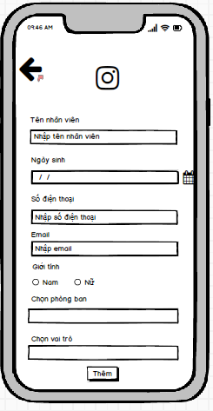

### Yêu cầu chức năng

|  |  |  |  |
| --- | --- | --- | --- |
| **Tiêu đề** | **Mô Tả** | **Quy Trình** | **Kết Quả** |
| Màn hình nhân viên | Bao gồm :  + ImageView  + TextView  + ImageButton | Thiết kế | Hoàn thành |
| ImageView | Hiển thị hình ảnh nhân viên | Click |  |
| FloatingActionButton | Hiển thị sang màn hình thêm | Click | Click chuyển sang màn hình thêm |
| TextView | Hiển thị tên nhân viên | Click | Click chuyển sang màn hình chỉnh sửa nhân viên |
| ImageButton | Hiển thị nút lệnh xóa | Click | Click vào sẽ xóa nhân viên |

## Màn hình thêm nhân viên (Nguyễn Viết Thuận)

### Giao diện người dùng

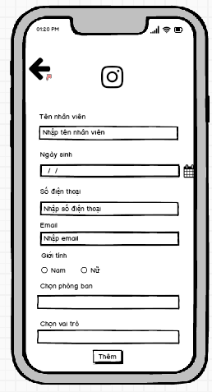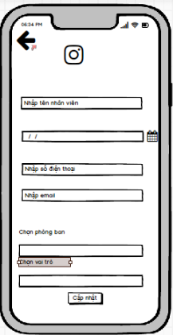

### Yêu cầu chức năng

|  |  |  |  |
| --- | --- | --- | --- |
| **Tiêu đề** | **Mô Tả** | **Quy Trình** | **Kết Quả** |
| Màn hình thêm và chỉnh sửa nhân viên | Bao gồm:  ImageView  TextView  EditText  Button  Radio Button  CustomSpinner | Thiết kế | Hoàn thành |
| ImageView | Cho phép lấy ảnh từ thư viện | Click | Cho phép chọn ảnh từ thư viện |
| Text View | Hiển thị nhãn để đánh dấu vị trí của từng edit text |  |  |
| EditText | Cho phép người dùng nhập vào giá trị của từng loại đã được định nghĩa sẵn | Nhập | Nhập giá trị từ textbox |
| Button “Thêm” | Chuyển sang màn hình Nhân viên | Click | Chuyển sang màn hình Nhân viên |
| Button “Cập nhật” | Chuyển sang màn hình Nhân viên | Click | Chuyển sang màn hình Nhân viên |
| RadioButton | Chọn một trong hai giá trị | Click |  |
| CustomSpinner | Chọn một trong những giá trị của phòng ban hoặc vai trò đã nhập | Click | Chọn một trong những giá trị của phòng ban hoặc vai trò đã nhập |

# KẾT QUẢ ĐẠT ĐƯỢC

## Kết quả đạt được

* Tất cả đều sử dụng và kết nối qua sqlite
* Hệ thống quản lý văn phòng phẩm
* Thiết kế giao diện với <style>
* Thiết kế giao diện màn hình SplashScreen
* Thiết kế các Button với hiệu ứng tap vào đổi màu nút
* Hiển thị RecyclerView
* Thêm, xoá, sửa
* Tìm kiếm
* Liên kết database(Sqlite)
* Vẽ biểu đồ thống kê
* Thay đổi ngôn ngữ
* WebView

## Kết luận

### Những việc đã làm được

* Sử dụng sqlite để kết nối với app
* Sử dụng recyclerview ở các màn hình danh sách
* Truyền dữ liệu vào Spinner & lấy các giá trị đi theo

### Những việc chưa làm được

* Chưa xử lí được màn hình liên hệ thành công.
* Chưa đưa không tin thực tế trong ứng dụng

### Tài liệu tham khảo

* Màn hình Splass Screen

<https://yellowcodebooks.com/2017/02/20/ung-dung-android-cau-chuyen-splash-screen/>

* **Navigation Drawer (Ngăn kéo)**

<https://yellowcodebooks.com/2017/08/28/android-bai-25-xay-dung-navigation-drawer/>

* Gradle

[ttps://yellowcodebooks.com/2016/12/16/android-bai-11-cau-hinh-cho-gradle/](https://yellowcodebooks.com/2016/12/16/android-bai-11-cau-hinh-cho-gradle/)

* Itent

<https://viblo.asia/p/ban-biet-gi-ve-intent-trong-android-Do7544AB5M6>

* Recycle View
* <https://xuanthulab.net/su-dung-recyclerview-trong-lap-trinh-android.html>
* Rxjava
  + Phần 1
* <https://viblo.asia/p/cung-hoc-rxjava-phan-1-gioi-thieu-aRBeXWqgGWE>
* + Phần 2
* <https://viblo.asia/p/cung-hoc-rxjava-phan-2-threading-concept-MgNeWWwXeYx>
  + Phần 3
* <https://viblo.asia/p/cung-hoc-rxjava-phan-3-core-operators-mrDkMrpzvzL>
* Picasso
* <https://viblo.asia/p/su-dung-thu-vien-picasso-trong-ung-dung-android-E375zRkd5GW>
* <https://square.github.io/picasso/>
* Butterknife
* <https://viblo.asia/p/lam-viec-voi-thu-vien-bindingview-butterknife-trong-android-oOVlYdmyZ8W>
* <https://jakewharton.github.io/butterknife/>